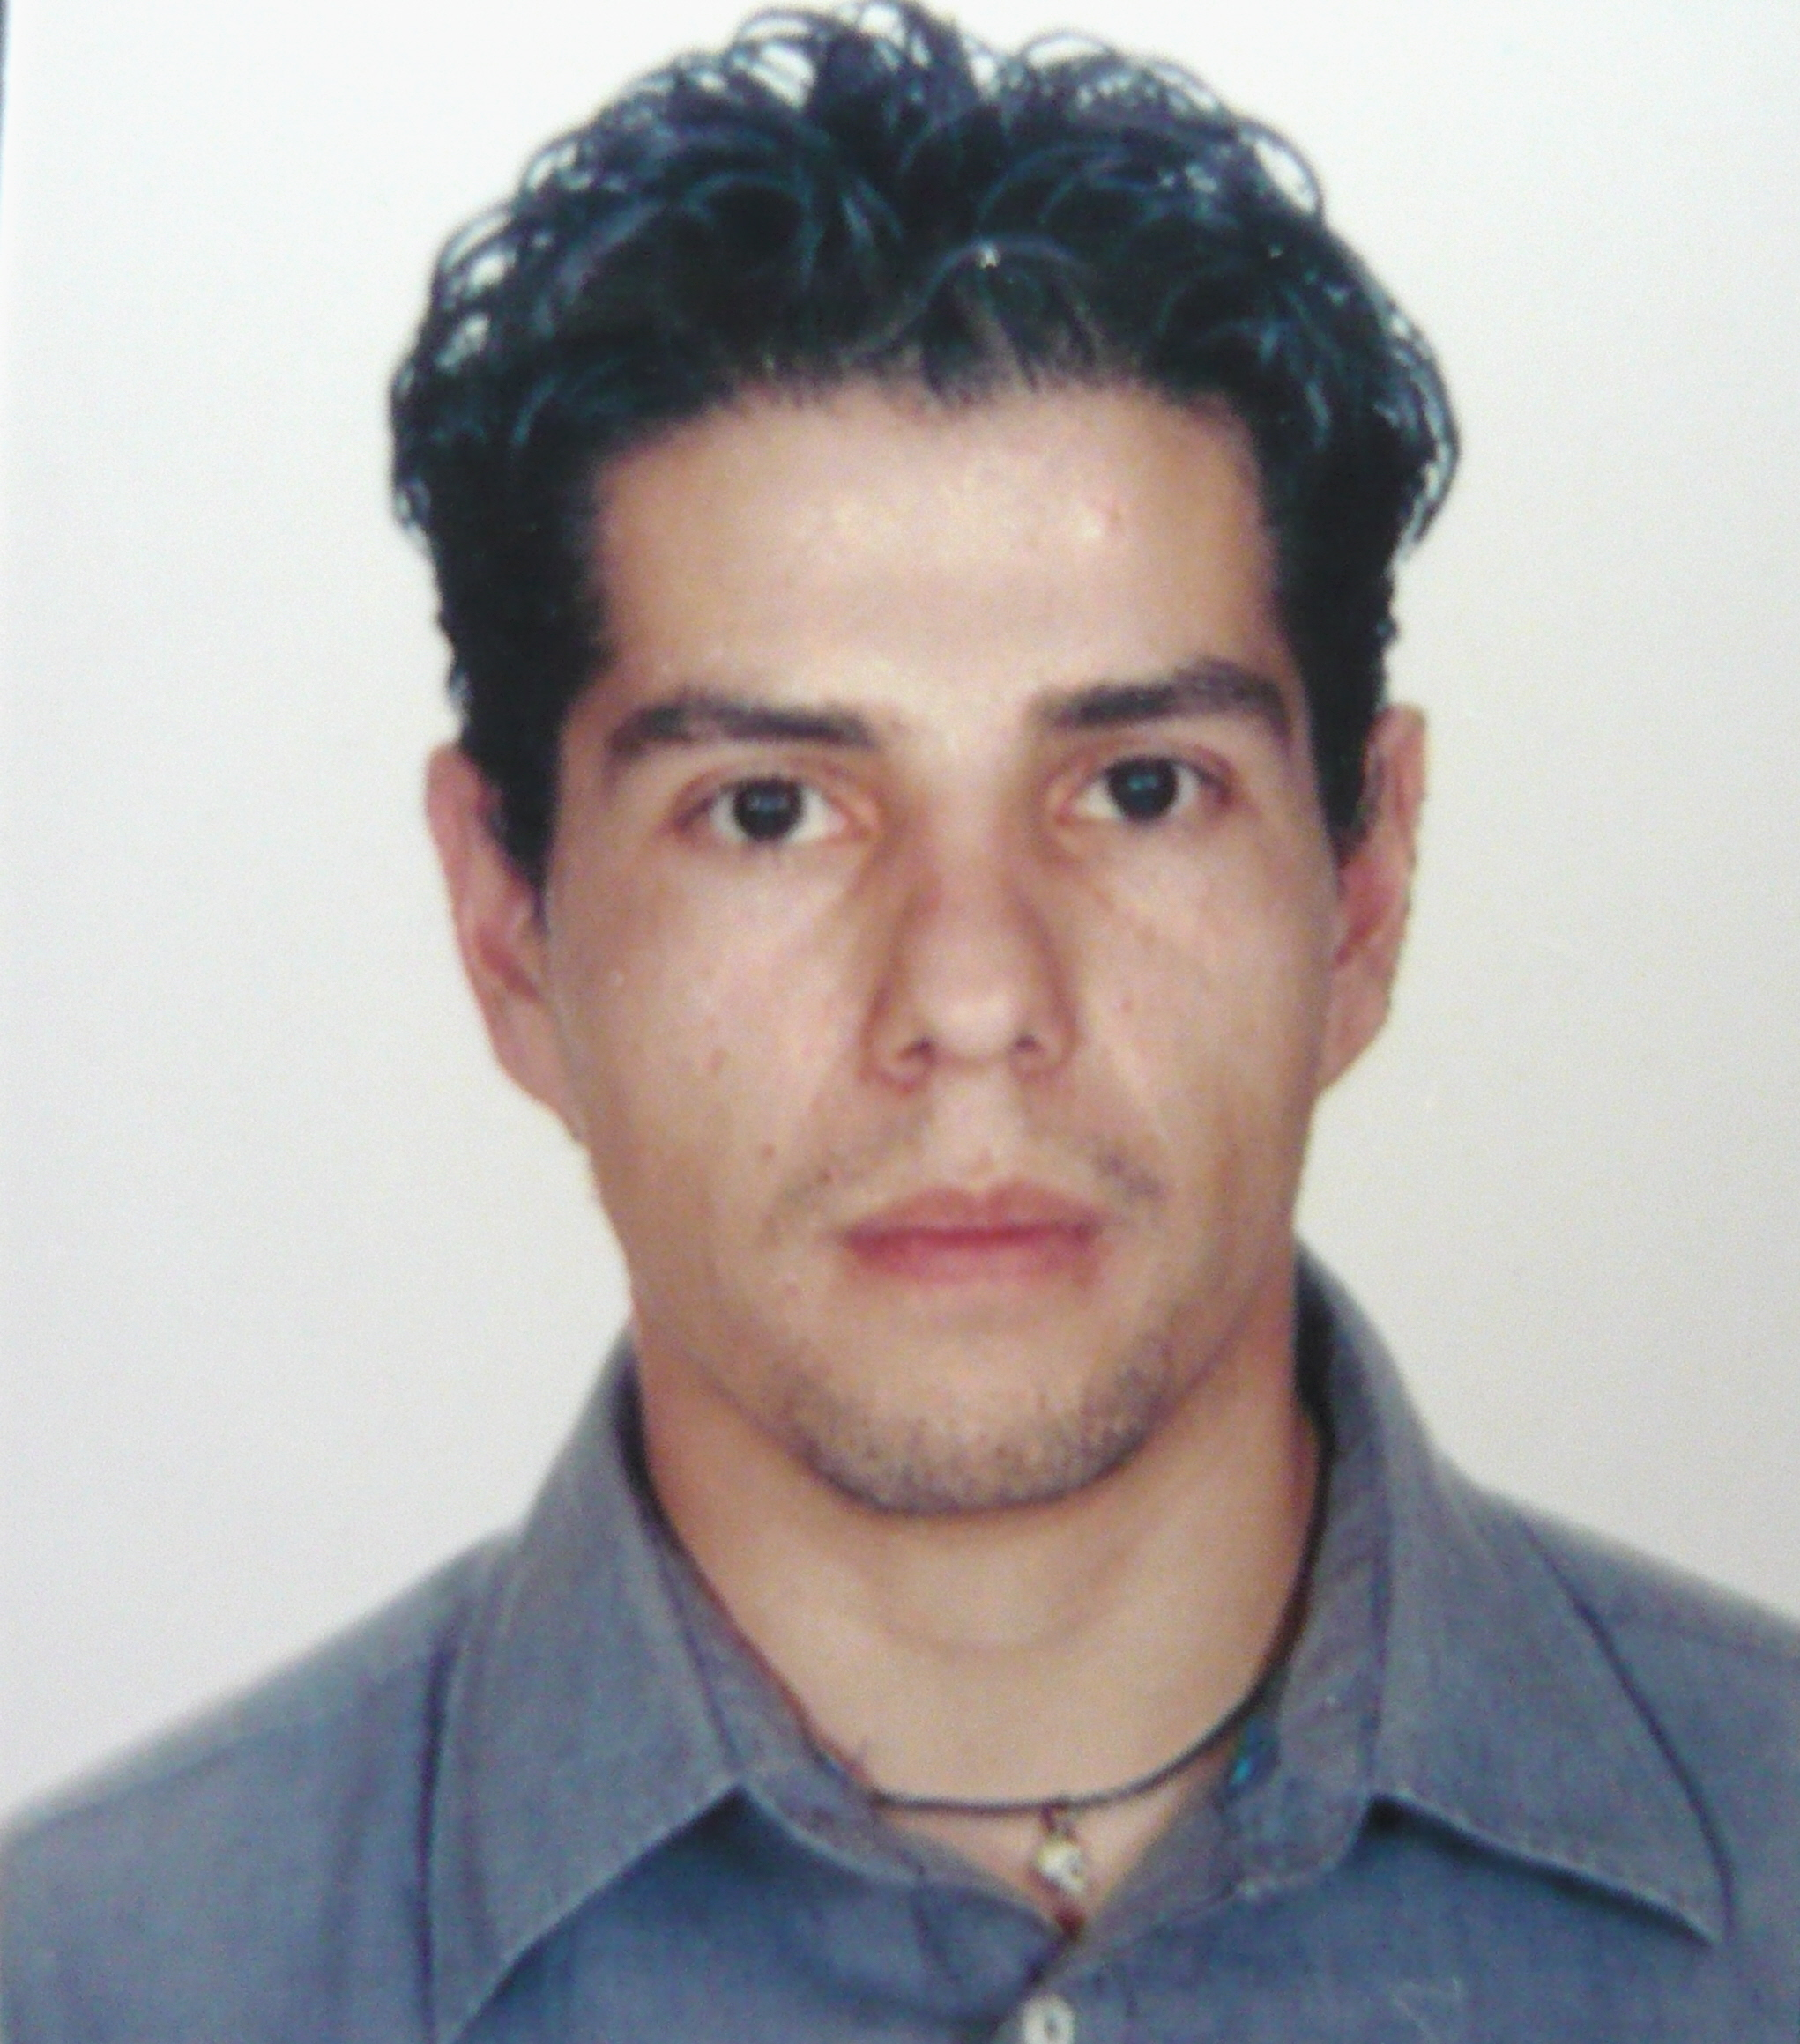

Nombre: Nyghvi Magallón Campos Edad: 36 años

Dirección: Vicente Beristain #39 col Vista Alegre Cuauhtémoc cp. 06860

Estado Civil: Soltero IFE: 3362050715873

CURP: MACN810505HDFGMY02 IMSS: 4203 81 0034-5

RFC: MACN810505MS1 CorreoWeb: kisyer81@hotmail.com

Tel. 63 05 14 19 Cel. 55 24 41 03 42
55 16 00 06 72

ESCOLARIDAD

Universidad: Ingeniero Industrial en Diseño

(2004-2009) Instituto Politécnico Nacional (UPIICSA)

Av. Té # 950 Col Granjas México, Iztacalco, México D.F.

(2010-2012)Universidad del valle de Mexico (UVM)
San Juan de dios #6 Col. Ex-hacienda de San juan Tlalpan

Ingles: Centro de Lenguas Extranjeras (CELEX-UPIICSA)
Hablar 60% Escuchar 90% Leer 70% Escribir 60%

Computación: Sistema Operativo (PC) y (Mac)
SAE, Auto Cad, Office, Adobe CC6, photo Shop, Ilustrator, In design, Word, Excel

EXPERIENCIA

Director Escenógrafo (2016) CALLES S.A de C.V. 55485848

Jefe: Miriam Villalobos 04455 3200 9122

Director escenografico de la replica de la CAPILLA SIXTINA en Mexico, la

cual se presentara por los siguientes 8 años en todos los estados de la

republica y cuenta con mas de 1millon de visitas en su estreno.

Coordinador de Arte (2015) Cinematelli 04455 3333 9615

Coordinador del equipo de Arte de la serie TOP CHEF México la cual se

filmo en estudio y en diversas locaciones a lo largo de la republica (merida,

leon, pachuca, etc.) donde mis principales funciones eran mantener el set y

muy ordenado y con todos los elementos artisticos.

Productor (2015) Pilse S.A. de C.V 5211 4875

Road Manager Jefe: Laura Plancarte 04455 3735 6132

Productor Road Manager de la Pelicula Hermanos, (Inglesa) 2015 La cual fue un Road Trip desde Tijuana hasta Mexcio, encargandome de contratacion de hoteles, transportacion, contratacion de equipo y de Crew, asi como manejo de locaciones y cierre de proyecto, entrega de equipo.

Productor (2015) Kye Cubica 5548 5848

Jefe: Pablo Manuel Calles 04455 1800 4500

Productor del concierto The Wish Outdoors 2015 el cual se llevo a cabo en la ciudad de Monterrey durante dos dias, donde estuve a cargo del montaje de la zona VIP coordinado el personal de Arte-construccion, contratacion y compra de materiales, logistica y cierre del evento, casting de personal y edecanes, relaciones publicas y manejo de marca.

Coordinador de (2014) Total Manager Produccion 6724 9915

Produccion Jefe: Omar Noceda 04455 5507 7014

Cordinador del equipo de trabajo en la pelicual Mole de Olla (2015) la cual se filmo en la ciudad de Mexico, en una casa de epoca al sur de la ciudad, donde me encargue de hacer compras, contratacion de equipo, coordinación del crew durante toda la filmacion, asi como entrega y cierre del proyecto, entregando cuentas y equipo contratado, asi como locacion.

Coordinador de (2014) Pilse S.A. de C.V 5211 4875 Produccion Jefe: Laura Plancarte 04455 3735 6132

Coordinacion del equipo de produccion durante la filmacion de la pelicula Tierra Caliente (Inglesa) 2014 en el Estado de Nayarit, Controlando la Logistica, Transportacion y en general los gastos durante el rodaje. Negociacion de nuevas locaciones y entrega de reportes y cierre de cuentas.

Road Manager (2014) Grupo Odin Dupeyron 5280 9339

Jefe: Alejandra Alvarez 04455 4099 1314

Coordinador y Administrador de las funciones de teatro tanto en el D.F. como en el interior de la republica e (Internacional). Siendo el contacto tecnico con los diferentes teatros, auditorios o salones de eventos, para la presentacion de las diferentes funciones de teatro, generacion de reportes y entrega de avances a Gerencia, asi como cierre de cuentas.

Coordinador de (2013) Kye Cubica 5548 5848 Producción y Arte Jefe: Pablo Manuel Calles 04455 18004500

Coordinaba y ejecutaba la producción de diferentes eventos BTl ( Telmex,

Tianguis Turístico Puebla, Mane, etc.) Realizando compras, cierre de

negocios, contratación de servicios, asignación de personal, realización de

tiempos de montajes y entrega final, así como también la coordinación del

depto. de Arte para la entrega del mismo a los diversos proyectos.

Coordinador General (2012) Grupo Mundo 5543 0747
Jefe: Carlos Kelisek 5523 5694

Coordinador General de la gira Chevrolet Road Show 2012, la cual estuvo

en 14 ciudades durante 4 meses, en la cual me encargue del cierre de los
venues (locaciones) cierre y trato con agencias y gerentes de venta,
supervisión de gios, logística del evento y de la transportación del crew de
trabajo, asi como a dar solución a cualquier contratiempo en tiempo real. La
gira consistía en exhibición, ventas y pruebas de manejo, etc.
Coordinador De produccion en diversos proyectos como el Museo
Interectivo de tijuana y gira del G9

Coordinador de (2011-2012) Noceda films
Producción Jefe: Omar Noceda Trejo 04455 5507 7014

Control de la producción de diversos comerciales (Boing, Peña Pura,
Informes de Gobierno en Tamaulipas, 4° y 5° Festival Internacional en
Tamaulipas, etc.) Así como de algunos video clips (DLD, Cubo, Lulu cola)
JEFE DE UNIDAD de la película (180°) la cual se filmó en Monterey.

